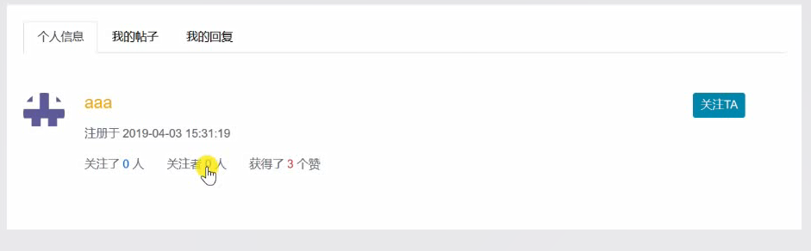

右边蓝色按钮，关注ta是个**异步**请求，在controller层要返回**json**格式

关注ta是双向的，点击关注，需要对关注者关注加一，被关注者的关注者加一，由于关注的**操作频繁**，对性能的要求高，所以用**redis**

在redis中被**关注者和关注者分别是两个键**，为了以后的操作用**zset(有序集合，有序靠每个成员有个分数，执行效率高)存储**，其中**score为当前时间（关注时间），用于排序** zadd

所以在**service**层关注：在redis里多加一个key来表示**关注加一，被关注的关注者加一，用事务**写在一起，为了解耦，之后直接用zcard统计关注了多少就行

**统计有多少关注**：用zcard统计用户的关注者的key就知道有多少粉丝了

关注和取消关注

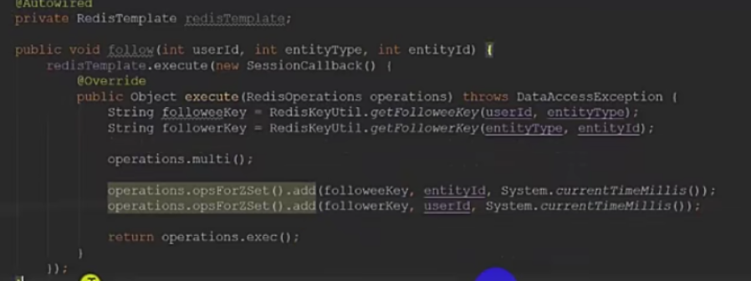

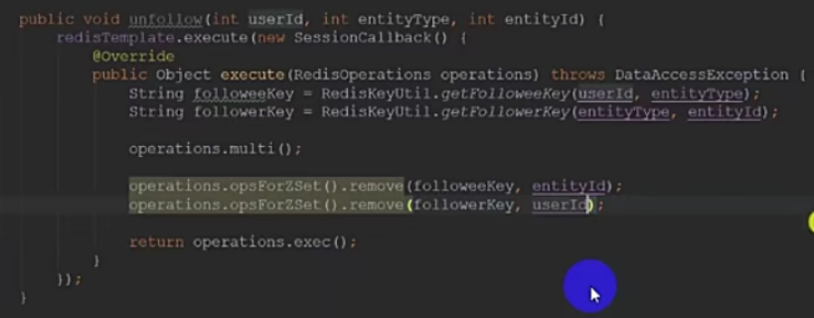

关注数、粉丝、是否关注(关注则显示已关注)方法，放到页面上

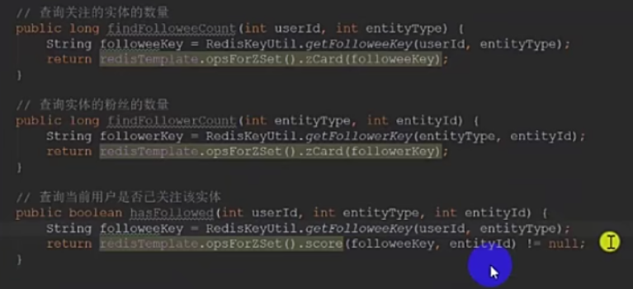

在**controller**层传到模板去改，点关注，关注+1，被关注者粉丝数+1

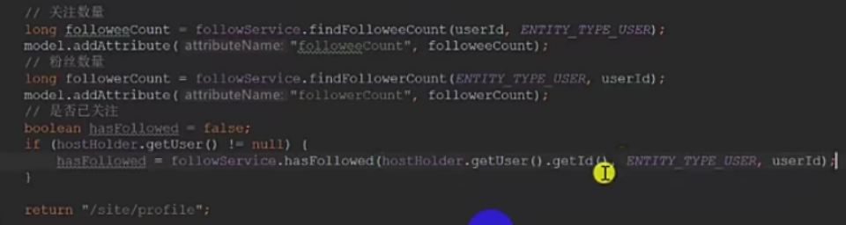

在**前端**通过按钮状态（关注ta/已关注）来调用

和点赞的逻辑差不多在service层写**关注方法**时，

**先判断此用户在不在关注列表中：在->取消关注的编码，不在->关注的编码，**

前端在获取json对象后，判断是关注1，还是取消关注0，在给页面传入相应的按钮（可能课程是为了体验下两种方法？）

构建redis key

